ЗАДАНИЕ 2 класс
на 06.04-10.04.2020г.
по предмету «Основы изобразительной грамоты»
преподаватель Кузнецова Ольга Владимировна
телефон, Вайбер 8-905-146-28-71, электронная почта dchi.7@mail.ru

Тема: Выделение композиционного центра посредством цвета.
Доминанта, акцент.
Материалы для работы:
Лист формата А4 (альбомный лист), простой карандаш
Объект изображения:
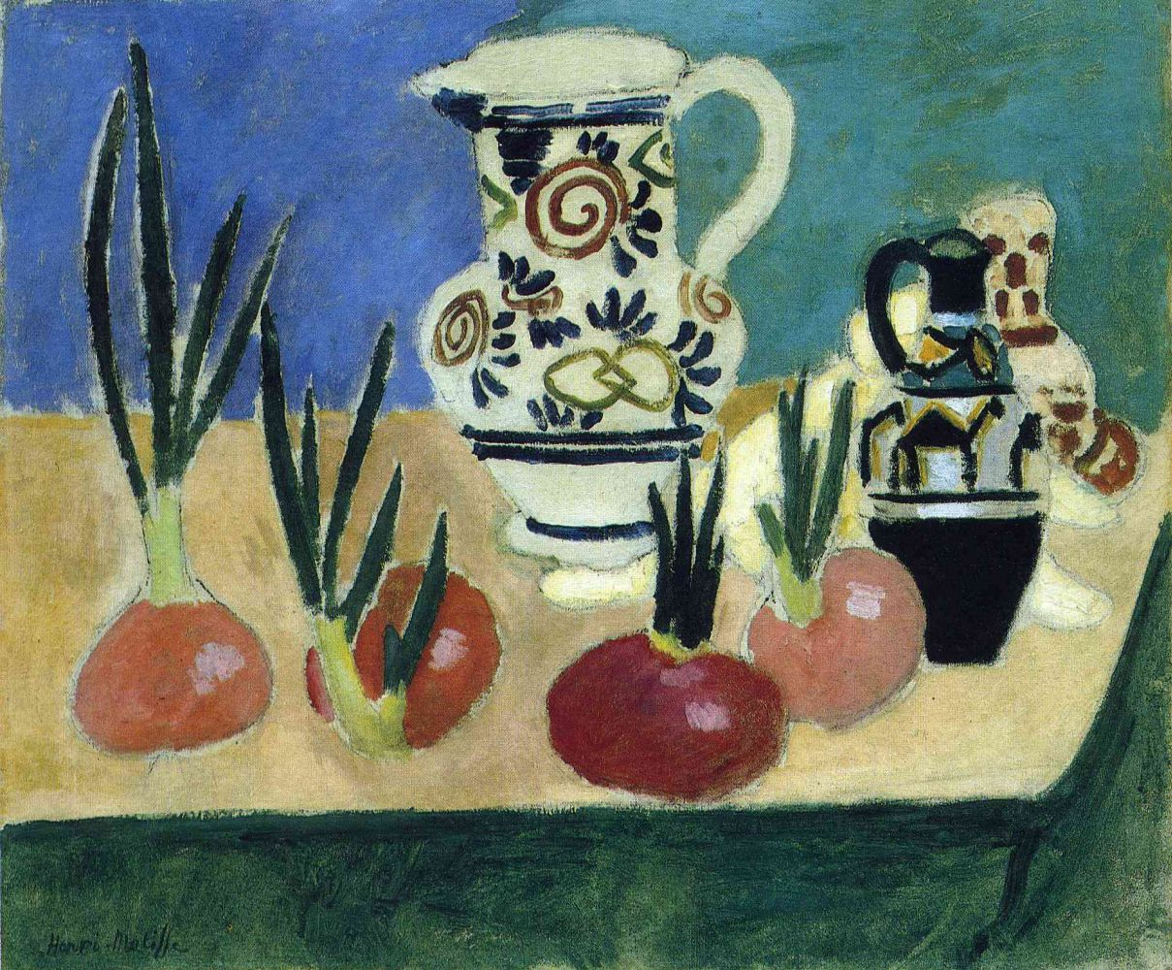
Анри Матисс. Красный лук. Холст, масло. 46×55 см. 1906

Подготовка и ход выполнения задания:
- Посмотрите презентацию: «Выделение композиционного центра посредством цвета. Доминанта, акцент»
- Рассмотрите репродукцию картины Анри Матисса «Красный лук»
- Нарисуйте простым карандашом на листе формата А4 (альбомном листе) рисунок с репродукции картины Анри Матисса «Красный лук»
- Подпишите на своем рисунке композиционный центр-доминанту и цветовые акценты

Ссылка на видеоурок: https://www.youtube.com/watch?v=n1wnmv-PxyE&feature=youtu.be
Домашнее задание и выполненные работы присылайте на электронную почту dchi.7@mail.ru
В теме письма укажите: тему задания, класс, фамилию, имя учащегося. Фото работы должно быть подписано: фамилия, имя, класс

